ГУАП

КАФЕДРА № 42

ОТЧЕТ   
ЗАЩИЩЕН С ОЦЕНКОЙ _____________________

ПРЕПОДАВАТЕЛЬ

|  |  |  |  |  |
| --- | --- | --- | --- | --- |
| канд. техн. наук, доцент |  |  |  | А.В. Аграновский |
| должность, уч. степень, звание |  | подпись, дата |  | инициалы, фамилия |

|  |
| --- |
| ОТЧЕТ О ЛАБОРАТОРНОЙ РАБОТЕ №1 |
| Исследование полупроводникового диода |
| по курсу: ЭЛЕКТРОНИКА И СХЕМОТЕХНИКА |
|  |

РАБОТУ ВЫПОЛНИЛ

|  |  |  |  |  |  |
| --- | --- | --- | --- | --- | --- |
| СТУДЕНТ ГР. № | 4329 |  |  |  | Д.С. Шаповалова |
|  |  |  | подпись, дата |  | инициалы, фамилия |

Санкт-Петербург 2025

Содержание

1. Цель работы: 3

2. Задание: 3

3. Схема экспериментальной установки 4

4. Таблица с результатами практических исследований 4

5. ВАХ диода 5

6. Вывод 7

# 1. Цель работы:

Изучение и практическое исследование работы и характеристик полупроводникового диода.

# 2. Задание:

1. С помощью приложения MICROCAP собрать следующую схему. При этом из библиотеки MICROCAP необходимо взять полупроводниковый диод типа 5082-2207. Сопротивление резистора R принять равным 1 Ом.

В рассматриваемой схеме напряжение U ИСТ источника постоянного тока делится между последовательно включенными диодом и резистором.

U ИСТ = U Д + U R. Падение напряжения на резисторе находится из соотношения U R = I Д × R, где I Д - ток диода.

Поскольку сопротивление резистора равно 1 Ом, то U R = I Д. Следовательно, для определения тока диода достаточно измерить напряжение на резисторе. Напряжение на диоде можно найти из соотношения U Д = U ИСТ – U R.

2. Произвести исследование ВАХ диода. При этом по вышеизложенной методике для каждого значения напряжения источника U ИСТ необходимо найти значение напряжения между анодом и катодом UД и ток диода IД Данные исследований занести в таблицы.

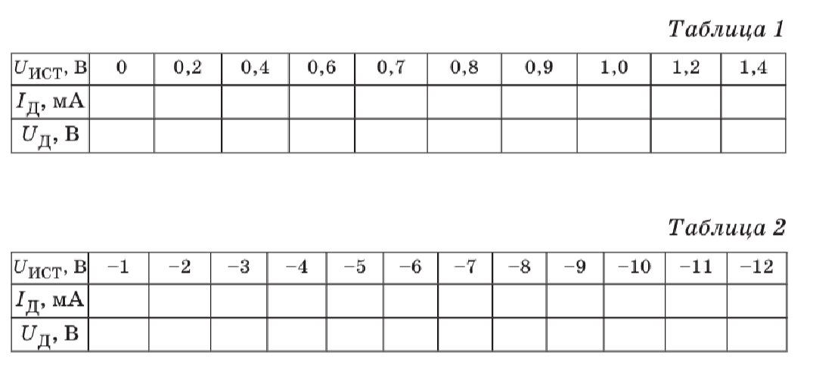

Рисунок 1 – Таблицы с требуемыми значениями напряжения источника.

# 3. Схема экспериментальной установки

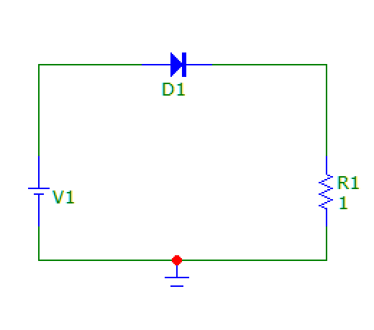

Рисунок 2 – Схема цепи.

# 4. Таблица с результатами практических исследований

На таблице 1 представлены результаты измерений силы тока диода и вычислений напряжения диода, при положительном напряжении источника тока, то есть прямая ветвь.

Таблица 1 – Результаты измерений и вычислений, прямое напряжение

|  |  |  |  |  |  |  |  |  |  |  |
| --- | --- | --- | --- | --- | --- | --- | --- | --- | --- | --- |
| U ИСТ​,В | 0 | 0,2 | 0,4 | 0,6 | 0,7 | 0,8 | 0,9 | 1 | 1,2 | 1,4 |
| I Д, мА | 0,0 | 0,0 | 0,5 | 16,9 | 30,8 | 45,6 | 61,0 | 76,6 | 108,3 | 140,4 |
| U Д, В | 0,0 | 0,2 | 0,4 | 0,6 | 0,7 | 0,8 | 0,8 | 0,9 | 1,1 | 1,3 |

На таблице 2 представлены результаты измерений силы тока диода и вычислений напряжения диода, при отрицательном напряжении источника тока, то есть обратная ветвь.

Таблица 2 – Результаты измерений и вычислений, обратное напряжение

|  |  |  |  |  |  |  |  |  |  |  |  |  |
| --- | --- | --- | --- | --- | --- | --- | --- | --- | --- | --- | --- | --- |
| U ИСТ​,В | -1 | -2 | -3 | -4 | -5 | -6 | -7 | -8 | -9 | -10 | -11 | -12 |
| I Д, мА | 0,0 | 0,0 | 0,0 | 0,0 | 0,0 | -122,9 | -285,6 | -450,5 | -615,5 | -781,0 | -946,7 | -1113,0 |
| U Д, В | -1,0 | -2,0 | -3,0 | -4,0 | -5,0 | -5,9 | -6,7 | -7,5 | -8,4 | -9,2 | -10,1 | -10,9 |

# 5. ВАХ диода

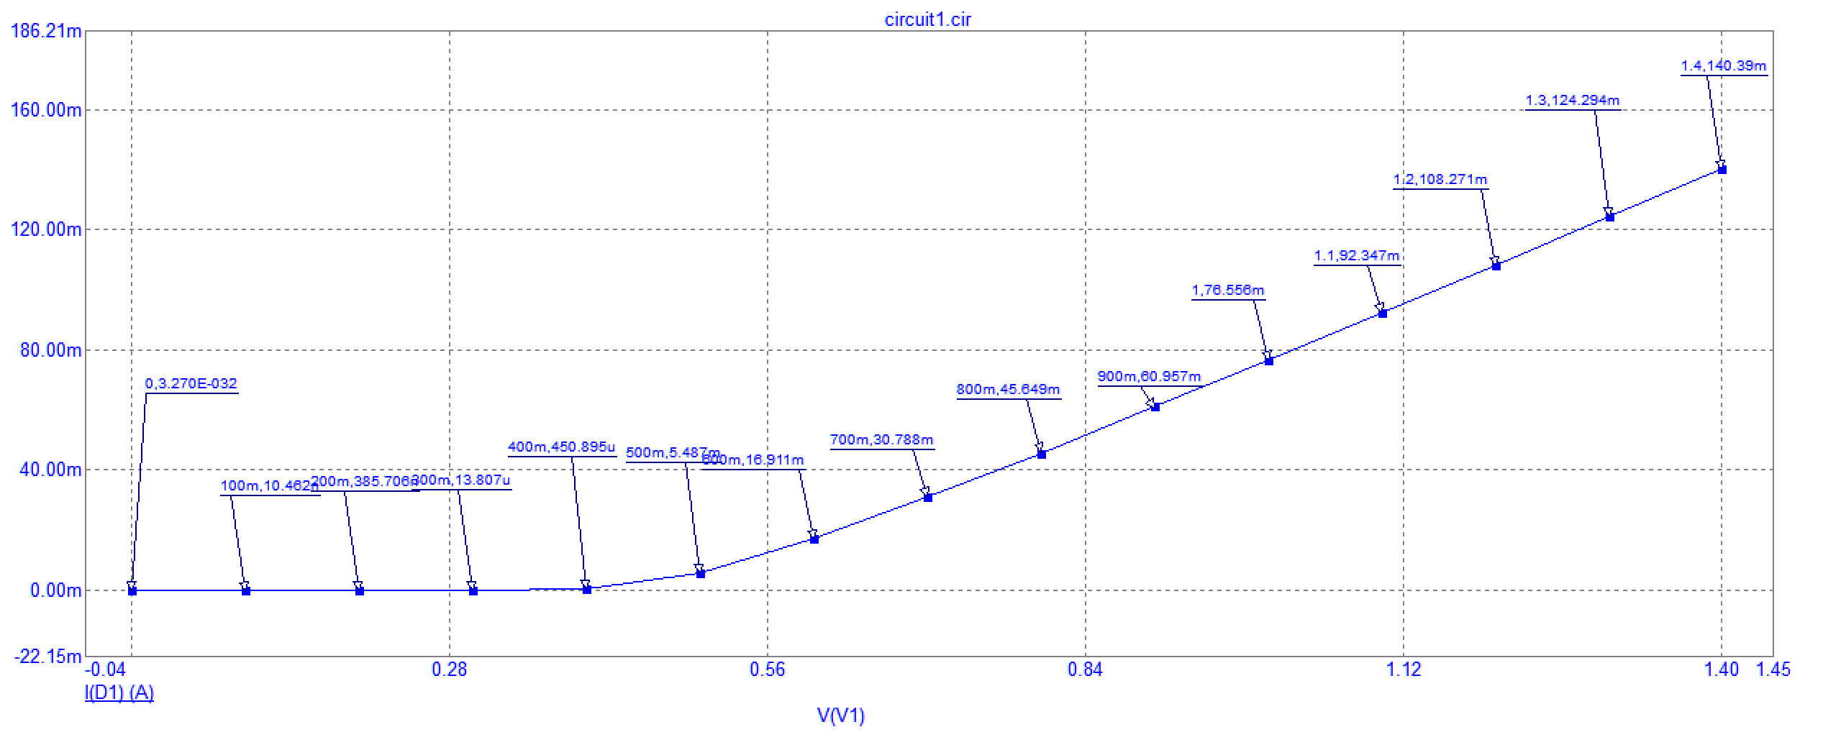

Рисунок 3.1 – ВАХ полупроводникового диода, прямая ветвь, график из программы Micro-Cap

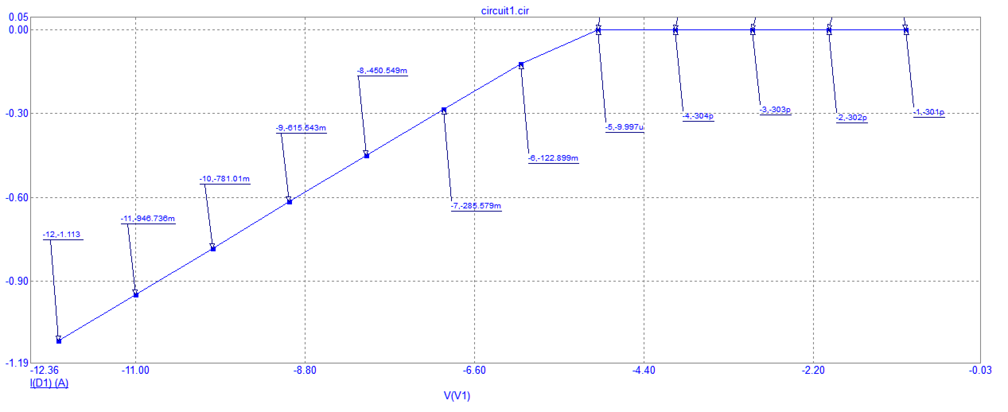

Рисунок 3.2 – ВАХ полупроводникового диода, обратная ветвь, график из программы Micro-Cap

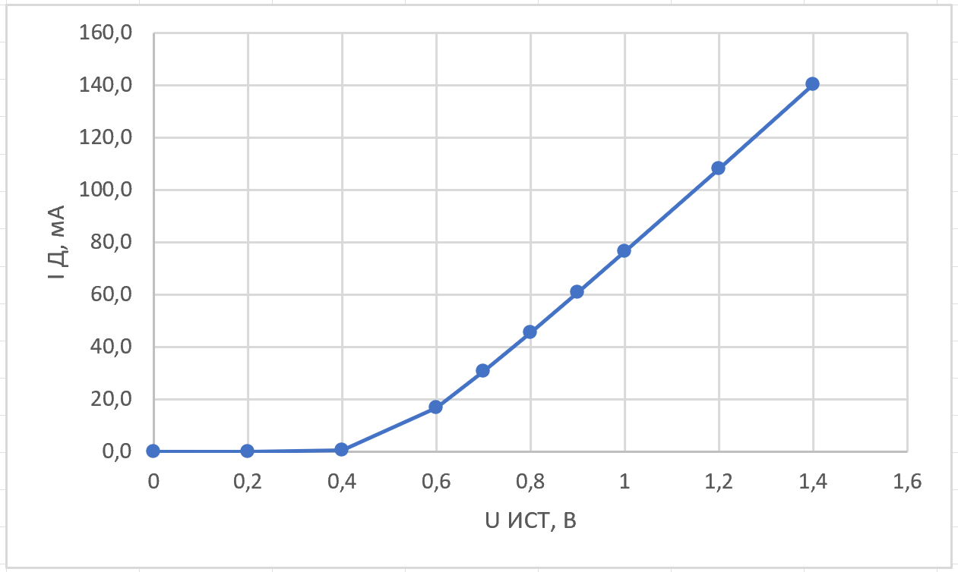

Рисунок 3.3 – ВАХ полупроводникового диода, прямая ветвь, график из приложения Excell

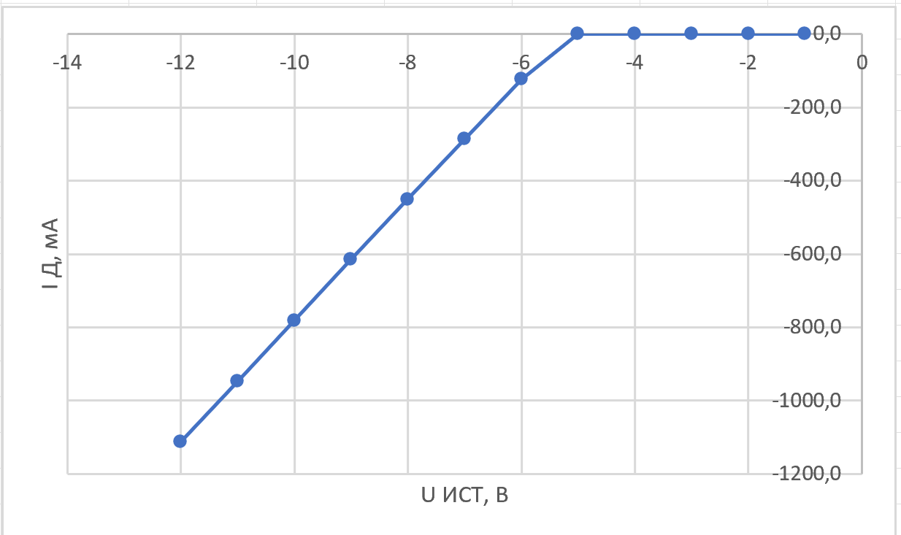

Рисунок 3.4 – ВАХ полупроводникового диода, обратная ветвь, график из приложения Excell

На представленных рисунках 3.1 – 3.4 мы можем наглядно наблюдать, как изменяется сила тока диода, при изменении значения напряжения источника тока, в случае прямого и обратного напряжения.

# 6. Вывод

В данной работе мы подробно рассмотрели работу и характеристики полупроводникового диода обратной и прямой ветви, то есть при положительном напряжении и отрицательном.

В результате выполнения лабораторной работы мы, с помощью приложения Micro-Cap, собрали схему, состоящую из диода, резистора, заземления и источника постоянного тока. Для полученной схемы мы меняли напряжение источника и следили за изменением силы тока диода, из полученных данных вычисляли напряжение диода, учитывая сопротивление в 1 Ом.

В процессе работы была построена ВАХ диода, которая имеет две ветви: прямую и обратную.

В прямой ветви мы можем наблюдать:

1. На участке от 0 до 0,4 В – сила тока равна 0, что говорит о том, что p-n переход закрыт.
2. После 0,4 В – сила тока начинает стремительно возрастать, что говорит о том, что p-n переход открылся.

В обратной ветви мы можем наблюдать:

1. На участке от -1 до -5 В сила тока равна 0, значит p-n переход закрыт.
2. После напряжения в -5 В происходит пробой диода, через него начинает протекать обратный ток. Сила тока резко увеличивается.

Таким образом, в процессе лабораторной работы были изучены работа и характеристики полупроводникового диода обратной и прямой ветви, зависимость силы тока диода, от подаваемого источником тока напряжения.